Для группы «Оранжевый мяч»

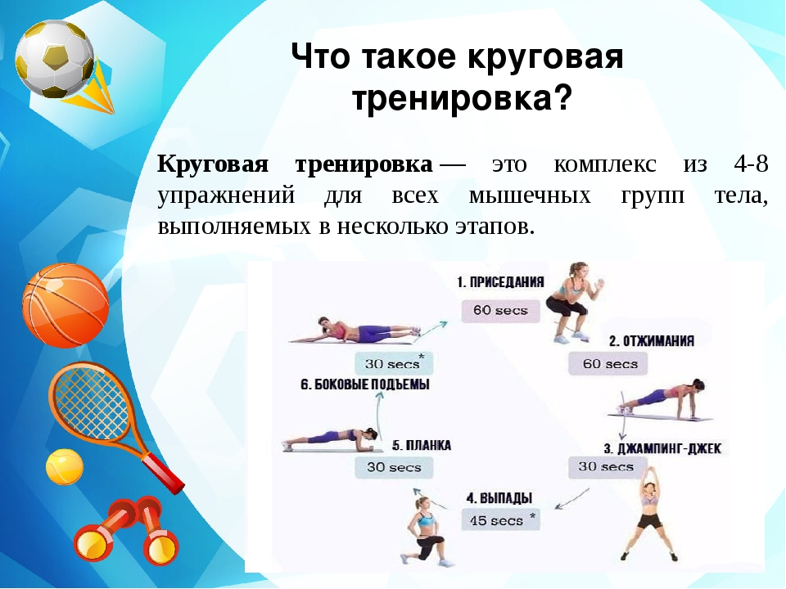

Для группы «Путь к здоровью»
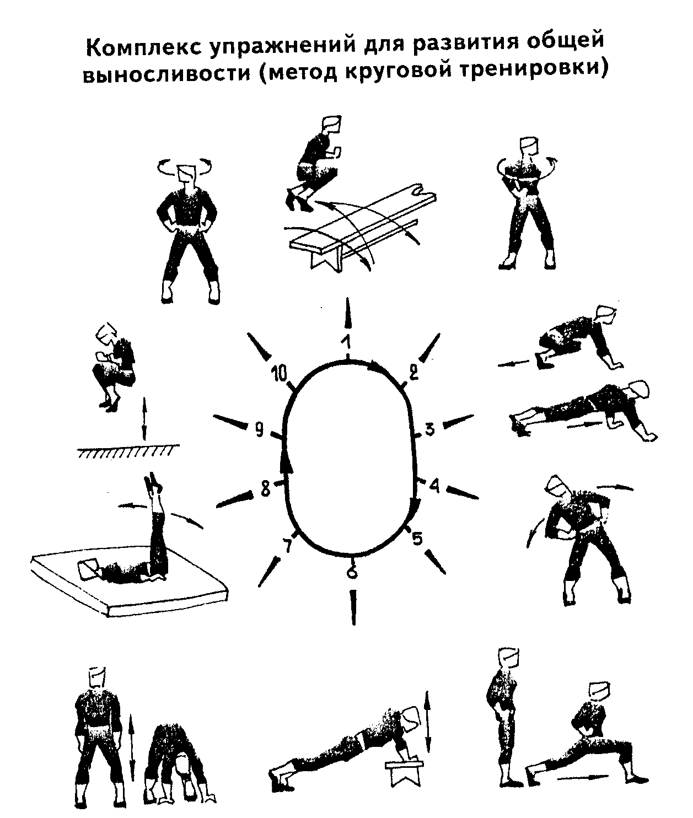
Тренер- преподаватель Васильева В. В.

